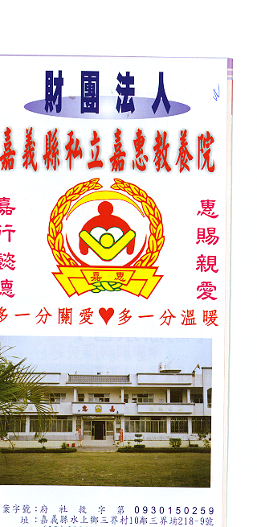
財 團 法 人 嘉 義 縣 私 立 嘉 惠 教 養 院（新增建院舍籌募基金）
專 案 捐 款 明 細 核准文號:內授中社字第1025931423號 102年10月份
捐款人 | 捐 款  來 源 | 收據  編號 | 金額 | 捐款人 | 捐 款  來 源 | 收據  編號 | 金額 | 捐款人 | 捐 款  來 源 | 收據  編號 | 金額
張○成 | 劃撥收入 | A0100839 | 5,000 | 李○珍 | 劃撥收入 | A0100853 | 2,000
劉○彩秀 | 劃撥收入 | A0100840 | 1,000 | 郭○蓁 | 劃撥收入 | A0100854 | 250
陳○懷 | 劃撥收入 | A0100841 | 35,000 | 林○萍 | 劃撥收入 | A0100855 | 1,000
成○有限公司 | 劃撥收入 | A0100842 | 5,000 | 呂○璇 | 劃撥收入 | A0100856 | 500
林○雲 | 劃撥收入 | A0100843 | 1,000 | 無○氏 | 劃撥收入 | A0100857 | 2,000
高○紘 | 劃撥收入 | A0100844 | 1,000 | 許○茹 | 劃撥收入 | A0100858 | 200
陳○超 | 劃撥收入 | A0100845 | 200 | 陳○源 | 劃撥收入 | A0100859 | 1,000
周○頤 | 劃撥收入 | A0100846 | 2,000 | 王○貞 | 劃撥收入 | A0100860 | 1,000
葉○蘭 | 劃撥收入 | A0100847 | 2,000 | 許○合 | 劃撥收入 | A0100861 | 1,000
陳○曄、張○香 | 劃撥收入 | A0100848 | 1,000 | 胡○珠 | 劃撥收入 | A0100862 | 1,600
潘○姍 | 劃撥收入 | A0100849 | 1,000 | 善○人士 | 劃撥收入 | A0100863 | 3,000
蔡○進 | 劃撥收入 | A0100850 | 1,000 | 蔡○順 | 劃撥收入 | A0100864 | 1,000
劉○元 | 劃撥收入 | A0100851 | 1,000 | 高○紘 | 劃撥收入 | A0100865 | 2,000
亞○音樂工作室 | 劃撥收入 | A0100852 | 2,000
備註:本月專案捐款(劃撥收入$ 74,750) 合計新台幣$ 74,750元整

